Dobrovolník je především člověk, to je jeho odbornost
Tiskový podklad, 4/2023, Amelie, z.s.
Dobrovolníkem může být každý a pravděpodobně, i každý někdy dobrovolníkem byl. Dobrovolníci totiž věnují svůj čas něčemu, co jim dává smysl a dělají to bezplatně. Většina dobrovolnictví se děje neřízeně, jen tak, ale část je organizovaná a naplňuje vyšší cíle – třeba pomoc onkologicky nemocným, jako je tomu v Amelii, z.s. Ta má akreditovaný dobrovolnický program, který jí jako neziskové organizaci pomáhá naplňovat její vize. Část dobrovolníků se podílí na chodu organizace, pomáhá při akcích, roznáší letáky, přednáší nebo pomáhá jinak ve své odbornosti. Část pomáhá přímo onkologicky nemocným ať už tím, že dochází do nemocnic na onkologické ambulance nebo lůžka anebo vedou dílny či jiné aktivity pro nemocné v Centrech Amelie.
Zeptali jsme se dobrovolnice, paní Dagmar, co dělala poslední měsíc, který na onkologické ambulanci v Krajské nemocnici v Liberci věnovala nemocným. „Udělala jsem novou nástěnku s malovanými obrázky v čekárně onkologie. Hlavní výzdobu s malbami tulipánů a i jinými roztomilými náměty od dětí v Tulipánovém měsíci, jsem udělala na chodbě při vchodu do čekáren. Také jsem rozdávala písemná přáníčka a vymalované kamínky, což mělo velký úspěch. Při předávání těchto dárků od dětí ze ZŠ i MŠ jsem viděla u některých pacientů nejen vděk, ale i slzičky dojetí. Věřím, že to je pro pacienty nejen dojemné, ale i povzbuzující.“
Činnosti dobrovolníka však vždy zahrnují i rozhovor a třeba i nabídku bezplatného nápoje nebo informací, které pro onkologicky nemocné mohou být důležité. U lůžek je rozhovor hlavním nástrojem dobrovolníka. „Nejčastější témata k rozhovoru jsou ta obyčejná, o vaření, o počasí nebo o sportu,“ říká dobrovolnice Míša, která dochází na lůžka na onkologii Nemocnice Na Pleši. „Někdy se mluví o rodině nebo práci, kterou lidé dříve mívali, to, že se mluví o něčem těžkém, je opravdu málokdy, ale i to k tomu patří. Na těžká témata jsme ale připraveni školením a pak nám je k dispozici koordinátorka dobrovolníků a také další dobrovolníci. Sdílení toho, co je těžké, pomáhá,“ doplňuje.
„Zájemci o dobrovolnictví se někdy obávají, že to je u onkologicky nemocných smutné nebo náročné, ale pak zjistí, že většinou ne. Udivuje je, že to naopak dodává energii a obohacuje jejich život o témata, která souvisí s tím, čemu se jako lidé věnujeme a co pro nás má cenu,“ dodává supervizorka dobrovolníků.
„Dobrovolnictví má pro mě osobně hluboký smysl, ale vidím, že to je cenné pro mnoho dobrovolníků, Amelii, ale i společnost, jako takovou,“ říká koordinátorka dobrovolníků v Praze, paní Eva Račanová. Nyní se připravují v Amelii dubnová školení v Olomouci i Praze, pro dobrovolníky do Fakultních nemocnic v Praze, Olomouci a Hradci Králové, do Nemocnice Na Bulovce a Na Pleši, a do Krajské nemocnice v Liberci. „Školení je pro dobrovolnictví v nemocnici důležité, pak může být pro všechny bezpečné,“ dodává Račanová.
Pokud byste měli zájem o dobrovolnictví v Amelii, ať už jednorázové, které vyžaduje jen zaškolení, nebo dlouhodobé či v nemocnicích, informace najdete na webu Amelie. Pokud by vás zajímalo dobrovolnictví obecně, v každém kraji je Krajské dobrovolnické centrum, které nabízí mnoho příležitostí k organizovanému dobrovolnictví.

Pro více informací kontaktujte:
Michaela Čadková Svejkovská
amelie@amelie-zs.cz
tel: 608 458 282

Amelie se již od roku 2006 věnuje psychosociální pomoci onkologicky nemocným a jejich blízkým. Vizí Amelie je, aby rakovina byla vnímána „jen“ jako součást života a své poslání vidí v tom, že pomáhá žít život s rakovinou. Více informací o publikacích a neziskové organizaci Amelie, z.s. lze nalézt na oficiálních webových stránkách www.amelie-zs.cz. Dobrovolnický program je součástí činností Amelie již od jejího počátku. Akreditovaný dobrovolnický program má Amelie nepřetržitě od roku 2009.

Ilustrační foto: Zdroj archiv Amelie, z.s.
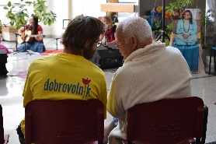 https://www.amelie-zs.cz/wp-content/uploads/AA_DSC_8728-scaled.jpg
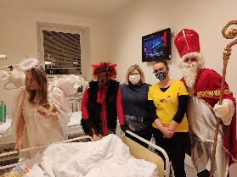 https://www.amelie-zs.cz/wp-content/uploads/fofo-mikulas-ja-nemcocnice-scaled.jpg
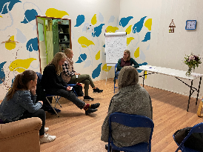 https://www.amelie-zs.cz/wp-content/uploads/IMG_2116.png
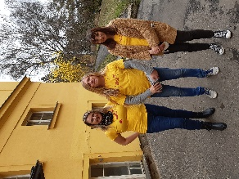 https://www.amelie-zs.cz/wp-content/uploads/20220402_140906-scaled.jpg

Užitečné odkazy:
Dobrovolnický program Amelie a kontakty na koordinátory dobrovolníků: https://www.amelie-zs.cz/pomoc-pro-zivot-s-rakovinou/dobrovolnicky-program/
Školení dobrovolníků Amelie: https://www.amelie-zs.cz/pomoc-pro-zivot-s-rakovinou/dobrovolnicky-program/skoleni-pro-dobrovolniky/
Kde dobrovolníci Amelie působí: https://www.amelie-zs.cz/pomoc-pro-zivot-s-rakovinou/dobrovolnicky-program/kde-dobrovolnici-pusobi/
Dobrovolníci Amelie: https://www.amelie-zs.cz/pomoc-pro-zivot-s-rakovinou/dobrovolnicky-program/seznamte-se-dobrovolniky/

